Лабораторная работа №9

Текстовой редактор vi

Ким Михаил Алексеевич

Содержание

# 1 Цель работы

Познакомиться с операционной системой Linux. Получить практические навыки работы с редактором vi, установленным по умолчанию практически во всех дистрибутивах.

# 2 Выполнение лабораторной работы

1. Создаём каталог с именем ~/work/os/lab06. (рис. 2.1)

* mkdir -p work/os/lab06

1. Переходим в созданный каталог. (рис. 2.1)

* cd work/os/lab06

1. Вызываем vi и создаём файл hello.sh. (рис. 2.1)

* vi hello.sh
* lab06
* lab06

1. Нажимаем клавишу i и вводим следующий текст. (рис. 2.2)

* i — вставить текст перед курсором
* #!/bin/bash  
  HELL=Hello  
  function hello{  
   LOCAL HELLO=World  
   echo $HELLO  
  }  
  echo $HELLO  
  hello
* 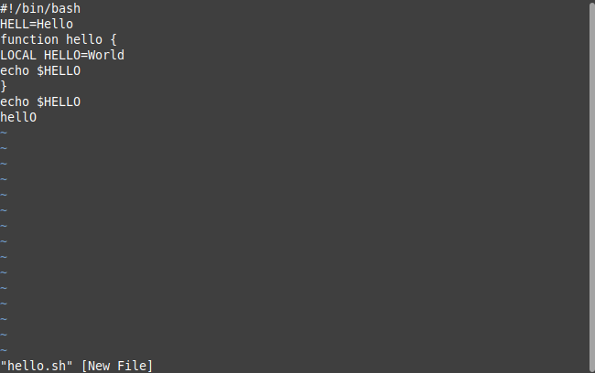
* hello.sh

1. Нажимаем клавишу Esc для перехода в командный режим после завершения ввода текста.
2. Нажимаем : для перехода в режим последней строки/ Вводим w(записать) и q(выйти), а затем нажмите клавишу Enter для сохранения вашего текста и завершения работы. (рис. 2.3)

* 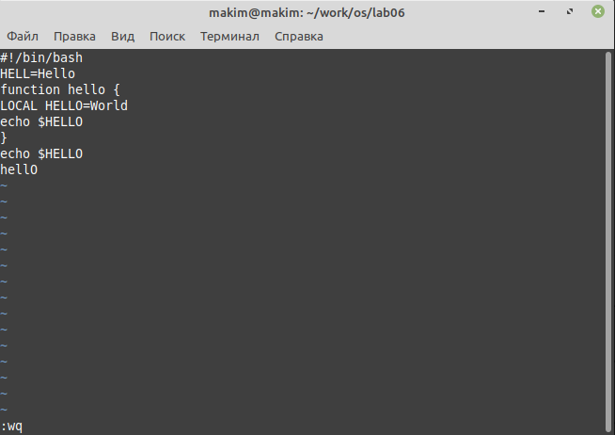
* wq

1. Делаем файл исполняемым. (рис. 2.4)

* chmod +x hello.sh
* 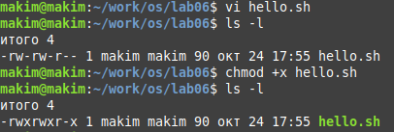
* chmod

1. Вызываем vi на редактирование файла vi ~/work/os/lab06/hello.sh.

* vi ~/work/os/lab06/hello.sh

1. Устанавливаем курсор в конец слова HELL второй строки. (рис. 2.5)

* i — вставить текст перед курсором;

1. Переходим в режим вставки и заменяем на HELLO. Нажимаем Esc для возврата в командный режим. (рис. 2.5)

* 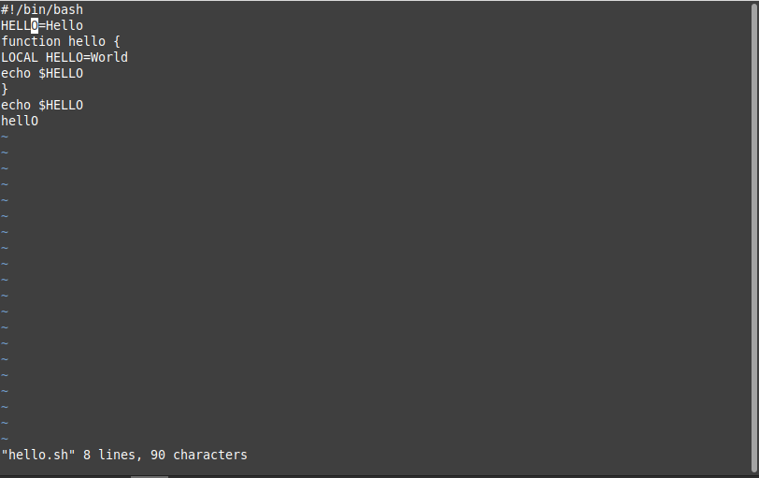
* Заменяем на HELLO

1. Устанавливаем курсор на четвертую строку и стираем слово LOCAL. (рис. 2.6)

* x — удалить один символ;  
  d w — удалить одно слово.
* 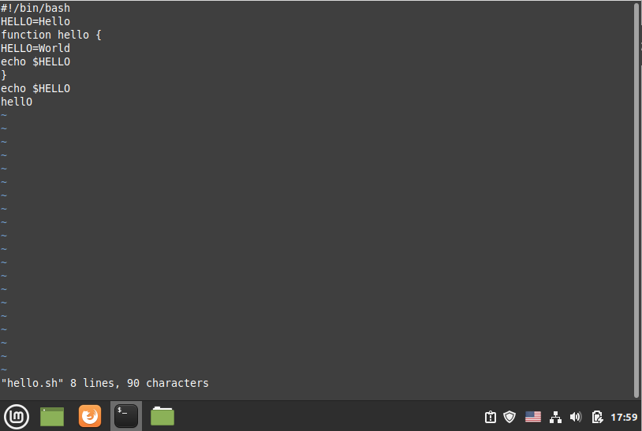
* Cтираем слово LOCAL

1. Устанавливаем курсор на последней строке файла. Вставляем после неё строку, содержащую следующий текст: echo $HELLO (рис. 2.7)

* 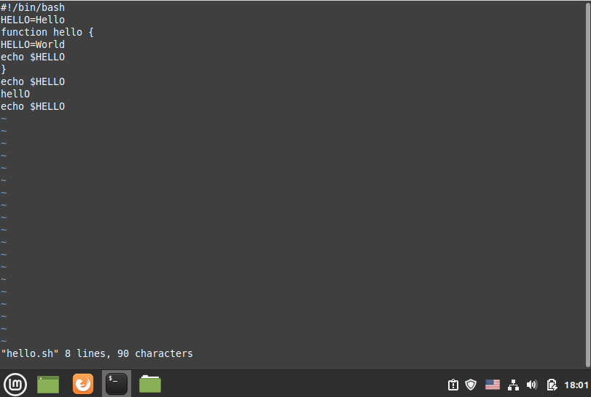
* Вставляем строку

1. Нажимаем Esc для перехода в командный режим. (рис. 2.20)
2. Удаляем последнюю строку. (рис. 2.8)

* d 0 — удалить текст от начала строки до позиции курсора;
* 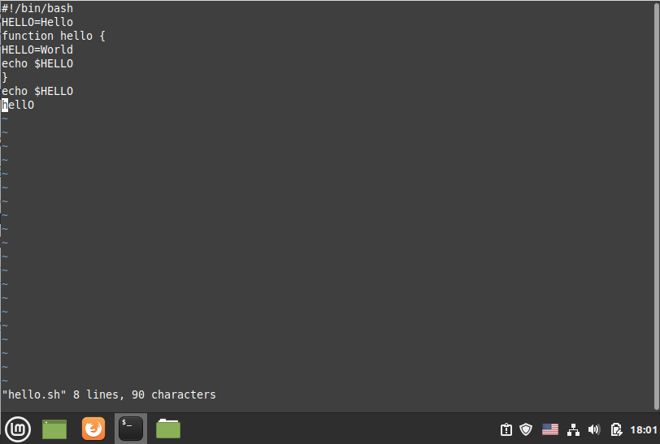
* Удаляем последнюю строку (d 0)

1. Вводим команду отмены изменений u для отмены последней команды. (рис. 2.9)

* u — отменить последнее изменение;
* 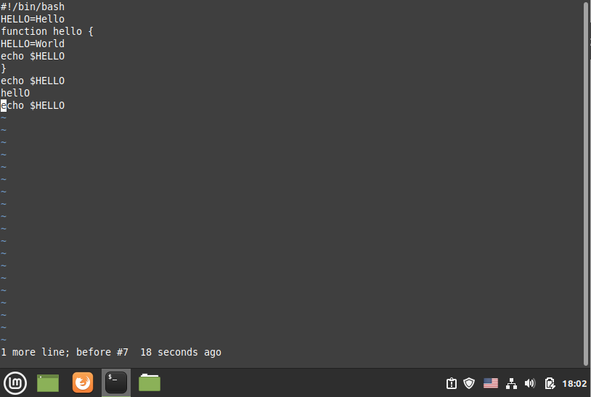
* Отменяем действие (u)

1. Вводим символ : для перехода в режим последней строки. Записываем произведённые изменения и выходим из vi. (рис. 2.10)

* :wq
* 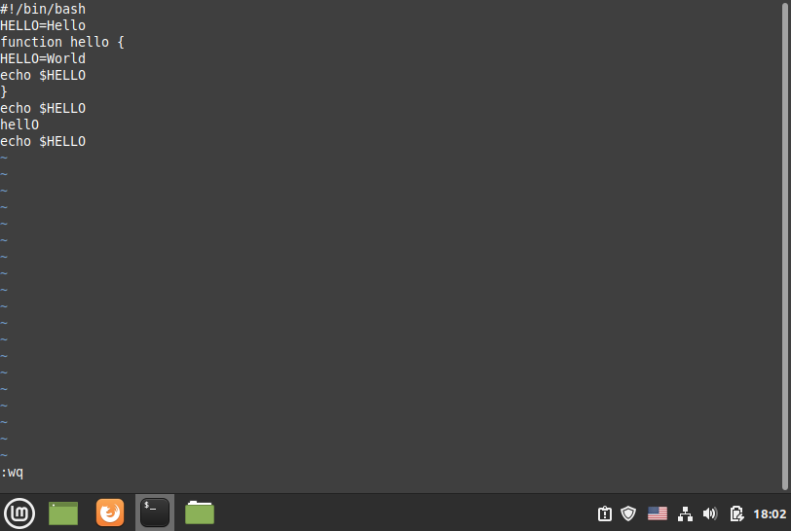
* wq

# 3 Выводы

Мы углубили своё понимание операционной системой Linux. получили практические навыки работы с редактором vi. Разобрали и опробывали его основные функции и возможности.

# 4 Термины

* Каталог, он же директория, (от англисйкого Directory) – это объект в ФС (файловой системе), необходимый для того, чтобы упросить работу с файлами.
* Домашний каталог - каталог, предназначенный для хранения собственных данных пользователя Linux. Как правило, является текущим непосредственно после регистрации пользователя в системе.
* Команда - записанный по специальным правилам текст (возможно с аргументами), представляющий собой указание на выполнение какой-либо функций (или действий) в операционной системе.
* Командный режим — предназначен для ввода команд редактирования и навигации по редактируемому файлу.
* Режим вставки — предназначен для ввода содержания редактируемого файла.
* Режим последней (или командной) строки — используется для записи измененийв файл и выхода из редактора.
* Набор разрешений — это три блока прав доступа: права доступа для владельца файла, права доступа для группы, права доступа для всех остальных.